Открытый урок на тему: "Текстовый редактор" | апрель 4  2016
Провела: Магомедова У.К., учитель информатики МКОУ «Кадиркентская СОШ» Сергокалинского района

Открытый урок на тему:

"Текстовый редактор"
04.04.16 г. (учитель Магомедова У.К.)

Цели:
учебная – с помощью стратегий критического мышления обобщить знания учащихся по теме «Текстовый редактор»;
воспитательная – развитие познавательного интереса, осознание своей значимости в образовательном процессе;
развивающая – развитие логического мышления, памяти, внимания.
Оборудование: карточки с кроссвордом, тест, карточки с заданиями.
Ход урока:
I. Организационный момент: постановка темы и цели урока.
II. Разминка «Учебный Мозговой штурм».
Повторение устройства компьютера, путём решения кроссворда
Кроссворд.
Повторение устройства компьютера, путём решения кроссворда
Кроссворд.
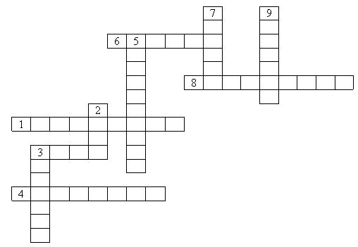

по горизонтали:
1. устройство внешней памяти;
3. без неё не может обойтись графический редактор;
4. устройство для записи (считывания) информации с магнитных дисков;
6. оптическое устройство ввода;
8. "мозг" компьютера.
по вертикали:
2. содружество компьютеров;
3. "лицо" компьютера;
5. устройство ввода информации;
7. специальный индикатор, указывающий позицию на экране;
9. устройство для вывода на печать текста и рисунков.
Ключ к решению кроссворда:
- винчестер
- сеть
- монитор
- дисковод
- клавиатура
- сканер
- курсор
- процессор
- принтер

III. Проверка знаний о текстовом редакторе. Выполняют тест с вариантами правильных ответов. Взаимопроверка, ключ записан на доске.
Тест.
Назначение клавиши «Delete»:
а) удаляет текущий символ с последующим смыканием текста;
б) стирает символ слева от курсора;
в) управляет режимом вставка/замена символа;
Форматирование абзаца – это …
а) изменение содержания текста;
б) специальным образом выделенный непрерывный кусок текста;
в) изменение внешнего вида текста, ноне его содержания.
Сдвиг части текста относительно общего края текста – это …
а) отступ;
б) выравнивание;
в) редактирование.
Внесение изменений, исправлений и корректировки в текстовый документ:
а) форматирование;
б) редактирование;
в) вставка.
Абзацы можно выравнивать:
а) по левому краю, по центру;
б) по ширине и правому краю;
в) всё выше перечисленное.
Действия с выделенным объектом:
а) только удаление, перемещение, копирование;
б) форматирование, удаление, перемещение, копирование;
в) только форматирование.
Для разделения строки на две части нужно:
а) использовать клавишу «Delete»;
б) использовать клавишу «Page Up»;
в) использовать клавишу «Enter».
Приём редактирования, при котором используется клавиша «Insert» - это …
а) перемещение по набранному тексту;
б) вставка и замена символов;
в) форматирование символов.
Клавиши для перемещения курсора на страницу вверх:
а) «Page Up»;
б) «Delete»;
в) «Page Down».
Клавиши для перемещения курсора на последнюю букву текста:
а) «Home»;
б) «End»;
в) «Ctrl+End».
Ключ к тесту:
1 – а; 2 – в; 3 – а; 4 – б; 5 – в; 6 – б; 7 – в; 8 – б; 9 – а; 10 – в.
Оценки:
9 -10 б. – «5»; 7 - 8 б. – «4»; 5 - 6 б. – «3»; меньше 5 – «2»
IV. Физминутка.
(каждое упражнение выполняется 3-4 раза)
- Поставить руки, согнутые в локтях, на стол. Соединить ладони вместе перед собой. На счёт раз – делая упор на пальцы, развести ладони в стороны; на счёт два – соединить ладони вместе; на счёт три – делая упор на ладони, отклонить пальцы левой руки от правой; на счёт четыре – привести в исходное положение.
- Расслабить руки, опустить вниз, потрясти слегка кистями.
V. Домашнее задание «Концептуальная таблица».
Выполнить творческое задание: создать анкету в виде таблицы и дать заполнить пустую колонку кому-нибудь из одноклассников.
VI. Работа на компьютере.
Задание 1.
- Отредактируйте текст так, чтобы его можно было правильно прочесть.
- Отформатируйте, таким образом:
1 строка – Arial, 24, жирный
2 строка - Tahoma, 18, подчёркнутый
3 строка – Times New Roman, 36, курсив
4 строка – по своему усмотрению
Текст задания:
Нашатаня громкоплачетуро
Нила вречкумячик!? Тише Тонечка не
плач не утонет в речке мяч.
Задание 2. (по времени)
В тексте вставьте недостающие слова и символы:
Жили-были бабка с дедо. Посадили они репку. Выросла репка большая-преб. Тянет дед ре, тянет-потянет, вытянуть не в силах. Позвал дед кошку.
Допиши текст сказки самостоятельно, исправляя возникающие при наборе ошибки.
VII. Релаксация.
Быстро поморгать, закрыть глаза и посидеть спокойно, медленно считая до 5.
Повторить 4-5 раз.
VIII. «Синквейн» по теме «Текстовый редактор». Итоги урока.
Сегодня на уроке мы ещё раз вспомнили устройство компьютера; провели проверку знаний и умения работать с текстовым редактором, умение форматировать и редактировать данный текст.
Большое спасибо за работу на уроке …

